12. PĚŠÍ POUŤ NA VELEHRAD

na poděkování za vše, co nám svatí bratři Cyril a Metoděj přinesli a s prosbou, aby v našem národě jejich dědictví opravdu žilo.
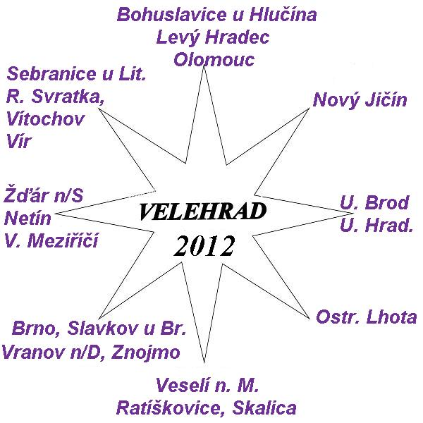

Duchovní téma: Devět plodů Ducha Svatého
Trasa: V pondělí 20. 8.2012 se vychází z Vranova nad Dyjí, z Vítochova u Bystřice nad Pernštejnem, ze Sebranic u Litomyšle, z Bílovce u Ostravy a ze Žďára n.S. přes Netín
V úterý 21.8. ze Znojma, z Olešnice na Moravě, z Blahutovic a z Velkého Meziříčí
Ve středu 22.8. z Miroslavi, z Boskovic, z Dřevohostic, z Brna-Bystrce, z Olomouce a Tišnova
Ve čtvrtek 23.8 z Blučiny, z Ruprechtova, z Křenovic u Kojetína, ze Slavkova u Brna, ze Skalice na Slovensku a ze Křtin, odpoledne z Ostrožské Lhoty a Ratíškovic
V pátek 24.8 z Věteřova, z Cetechovic, z Bzence a z Polešovic z Veselí nad Moravou a Milonic
V sobotu z Uherského Brodu, z Uherského Hradiště, z Buchlovic a z Boršic u Buchlovic

V sobotu 25.8. 2012 v bazilice: 10:30 obnova zasvěcení, 11.30 mše sv. – slouží o. biskup Vojtěch, 16.00 rozloučení

Srdečně zveme všechny na celou pouť anebo jen na kousek, zvláště ten poslední. Přejeme si, aby tato pouť byla jako tenkrát v Betlémě
„RADOST PRO VŠECHEN LID" (Lk 2,10)

V neděli 26.8. je možné jít dál po nové poutní stezce až na Sv. Antonínek, kde v 10.30 bude stezka požehnána a poděkujeme Bohu za úrodu. To vše dá-li Pán Bůh a budeme živí a zdraví!

S sebou: karimatku a věci na spaní. Zavazadla (i unavené poutníky) vezme doprovodné vozidlo. Spíme vždy pod střechou.
Přihlášky, přesné časy a další informace:
Mons Jan Peňáz, Křtiny 72, 736529221, www.poutnik-jan.cz,
P. Marek Dunda Th.D., Vranov n/D 20, 515 296 384, www.fatym.com,
jáhen Mgr Ladislav Kinc, Prosetín 79, 516463315 www.rovecne.farnost.cz
Z Levého Hradce vychází už XXXI. pěší pouť 18. 2. 2012 v 9.30 a z N. Jičína 26.2. ve 13 h.

